**S.I.G.A.T**

***Programación III***

**BinaSoft**

|  |  |  |  |  |  |
| --- | --- | --- | --- | --- | --- |
| **ROL** | **Apellido** | **Nombre** | **CI** | **Email** | **Tel/Cel** |
| Coordinador | Sorriba | Santiago | 5.130.572-8 | santiagosorriba98@gmail.com | 22164574  092470817 |
| Sub-Coordinador | Iza | Federico | 4.734.330-0 | federicoiza25@gmail.com | 24076542  091325130 |
| Integrante 1 | Barzi | Joaquín | 4.993.094-5 | joaquinbarzi@gmail.com | 22151654  099114719 |
| Integrante 2 | Machín | Paulo | 4.806.733-5 | machine_es@hotmail.com | 23659250  094082028 |
| Integrante 3 | Pacheco | Ignacio | 5.153.765-0 | elnachop_96@hotmail.com | 29083890  093598645 |

Docente: Bazzano, Renzo

Fecha de culminación:

11/07/2016

**SEGUNDA ENTREGA**

**Índice**

**1. Introducción**

Se realizara un programa que permita llevar el control de varios establecimientos productores de leche, pertenecientes a una cooperativa, de manera que le permita a los usuarios del mismo consultar datos de los establecimientos, animales, eventos y de los propios usuarios, llevar un control de la producción lechera y de los animales y le ayude a tomar decisiones para mejorar el rendimiento del tambo.

El contenido de esta carpeta consta de las correcciones de la primera entrega del programa, se cambió un poco el diseño visual del programa, reduciendo en general los formularios y haciendo más dinámico el programa. En esta versión, queda fuera del programa la funcionalidad de entidades. La carpeta también contendrá el código del programa impreso, dividido por formularios y módulos utilizados.

**2. Funcionalidades**

A continuación se explican brevemente las funcionalidades principales que tiene el programa, así como la navegación y los controles.

**2.1. Ventana principal**

El programa cuenta con una ventana principal desde la cual se puede acceder a todas las funcionalidades mediante un menú. En el menú, principalmente están deshabilitadas todas las pestañas, menos la pestaña “Archivo”, la cual permite a un usuario ingresar al programa por medio de un nombre de usuario y una contraseña y así otorgarle acceso a las demás funcionalidades. También brinda la opción de salir y la configuración de idioma, la cual abarca inglés y español. Una vez que el usuario ingrese, se habilita la opción de “Cerrar Sesión”, para que el usuario salga y se vuelvan a bloquear las funciones. También se le implementa la fecha actual en la esquina inferior derecha.

**2.2.** **Establecimientos**

Esta pestaña se divide en 2 partes, la pestaña “Administración de Establecimientos” y “Consultar producción”. Desde la primera, se podrá ingresar, consultar o modificar datos de un establecimiento y su productor.

La segunda pestaña, como lo dice su nombre, constara de la consulta de la producción del establecimiento, principalmente permitiendo ver la cantidad de leche producida por ordeñe según la fecha que el usuario ingrese. Se planea introducir una gráfica, la cual mostrara la cantidad de leche producida entre un rango de fechas, para que el usuario pueda ver qué días fueron los menos productivos y permitirle tomar decisiones para la mejora de la producción.

**2.3. Animales**

Esto abarca todo lo que está relacionado con los animales. Se puede dar de alta y baja a animales, consultar y modificar sus datos, añadir o consultar lotes, registrar ordeñes e inclusive ver un inventario de animales, el cual lista la cantidad de animales de un establecimiento.

**2.4. Eventos**

Se permitirá llevar un control de los eventos relacionados a los animales. Se podrán ingresar eventos nuevos o consultar eventos ya sucedidos.

**2.5. Usuarios**

Ventana la cual permitirá, mediante la cédula de identidad de un usuario, mostrar sus datos básicos como su nombre, dirección donde vive, teléfonos, y modificar dichos datos.

**ACLARACIÓN:** Una vez creados los usuarios con sus dichos roles para el sistema, se implementara el control de acceso para cada función relacionado con la base de datos según sus privilegios.

**3. Referencias**

Aclaración de los términos utilizados en los nombres de los objetos del programa para diferenciarlos. Dichos términos se ubican al principio de cada objeto seguido de una palabra descriptiva de la función del mismo.

A continuación se muestra una tabla con el nombre propio de los objetos y la palabra descriptiva de los mismos.

|  |  |
| --- | --- |
| **Nombre del objeto** | **Palabra utilizada** |
| Windows Forms | frm |
| Button | cmd |
| ComboBox | cbo |
| Label | lbl |
| NumericUpDown | num |
| TextBox | txt |
| GroupBox | group |
| TabControl | tab |
| MenuStrip | menu |
| RadioButton | rdo |
| CheckBox | chk |
| DateTimePicker (Formato fecha) | date |
| DateTimePicker (Formato hora) | time |
| Panel | panel |

**4. Ventanas del programa**

Las siguientes imágenes muestran el contenido visual del programa. Se pueden apreciar las ventanas de las funcionalidades antes explicadas.

Las imágenes se separarán por funcionalidades.

**4.1. Ventana principal del programa:**

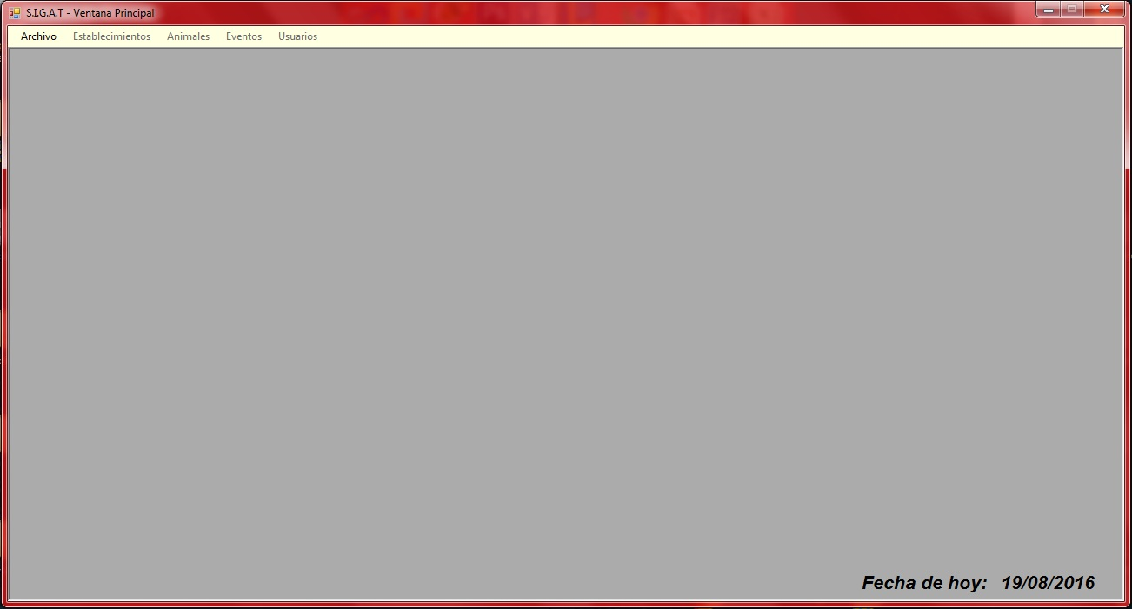

**4.2. Archivo**

**4.2.1. Ingreso**

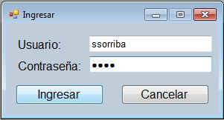

**4.2.2. Idioma**

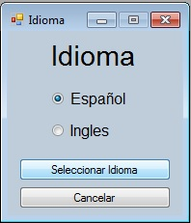

**4.3. Establecimientos**

**4.3.1. Administrar establecimientos**

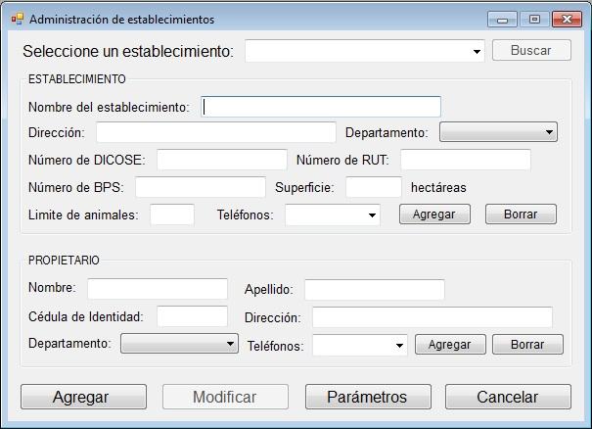

**4.3.2. Consultar Producción**

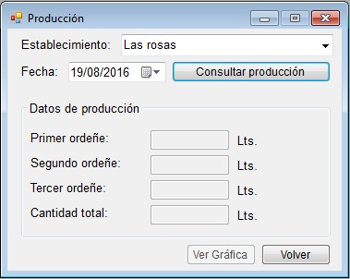

**4.4. Animales**

**4.4.1. Administrar animales**

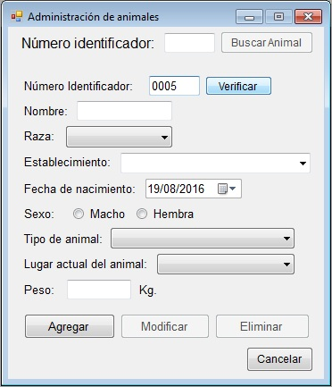

**4.4.2. Inventario de animales**

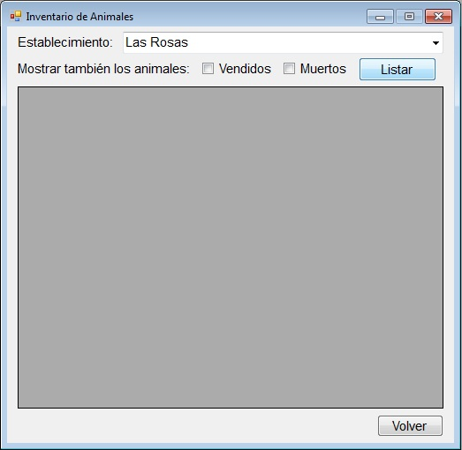

**4.4.3. Lotes**

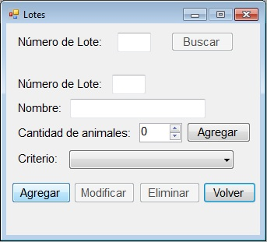

**4.4.4. Ordeñes**

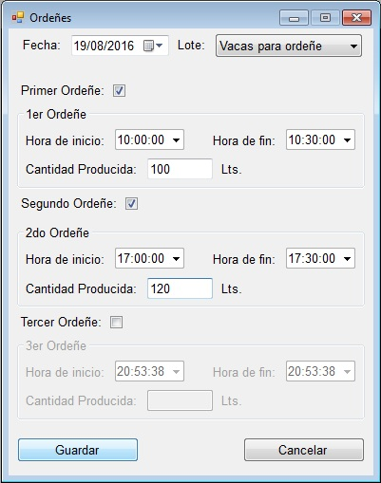

**4.5. Eventos**

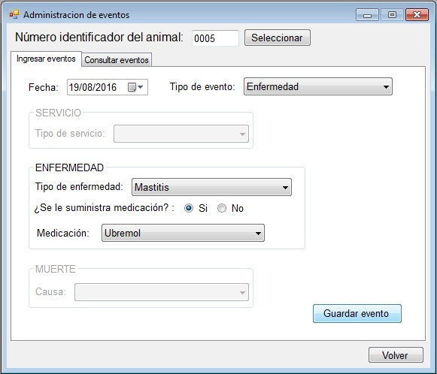

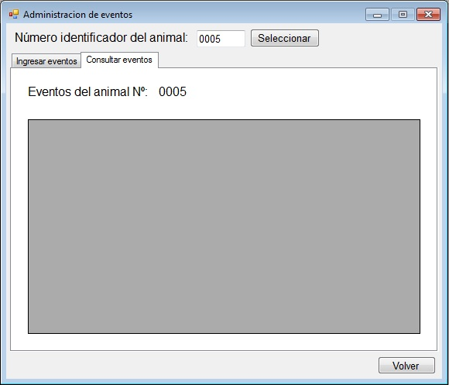

**4.6. Usuarios**

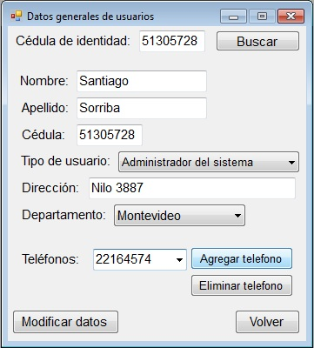

**5. Código del programa**

**5.1. Módulos**

**5.1.1. Conexión**

Module Conexión

'Variables para conexion con informix, consultas, etc.

Public cn As New ADODB.Connection

Public rs As New ADODB.Recordset

Public sql As String

End Module

**5.1.2. Rutinas**

Module Rutinas

'Permitir solo el ingreso de numeros en un cuadro de texto

Public Sub solonumeros(ByRef e As Object)

If Char.IsDigit(e.KeyChar) Then

e.Handled = False

ElseIf Char.IsControl(e.KeyChar) Then

e.Handled = False

Else

e.Handled = True

End If

End Sub

End Module

**5.2. Formularios**

**5.2.1. frmPrincipal (Formulario Principal)**

**5. Referencias Bibliográficas**